Nowoczesny a zarazem przytulny pokój Standard Double w hotelu Grand Ascot
Stawiasz na wygodę oraz profesjonalizm, w każdym aspekcie? Postaw także podczas podróży! Elegancki <strong>pokój Standard Double</strong> w Krakowskim hotelu Grand Ascot będzie idealnym miejscem na pobyt w tym pięknym mieście.

Pokój Standard Double na krakowskiej Starówce
Magiczna okolica Starego Miasta Kraków, pieknych zabytków oraz niepowtarzalnego klimatu to najlepsze miejsce na wypoczynek. Planujesz romantyczny wieczór we dwójkę? Chcesz się rozerwać z kumplami? Bez wzlędu na powód pokój Standard Double będzie idealny na każdą okazję. Duże i wygodne łóżko, sofa oraz stolik zapewnią Ci komfort.

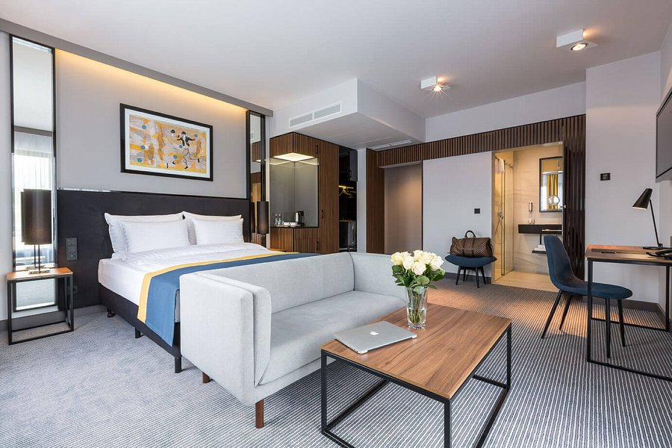
Elegancki pokój Standard Double dla pary lub singla
Wysoki standard, który oferuje hotel Grand Ascot pozwoli Ci poczuć się wyjątkowo zatrzymując się w pokoju Standard Doble. Klasa oraz funkcojnalność to połączenie, które z pewnością Ci się spodoba. Stylowy i nowoczesny design, a także wyoka jakość wyposażenia. W pokoju znajdziesz biurko oraz telewizor z podpięciem HDMI oraz USB. Dostęp do szybkiego Internetu pozwoli Ci pracować lub oglądnąć ulubione filmy. W łazience znajdziesz czyste i miękkie ręczniki, suszarkę i wysokiej jakości kosmetyki.
Niezapomniana wizyta w Krakowie!
Bez względu na to jak długo zostaniesz w Krakowie, lokalizacja oraz wytstrój pokoju Standard Double oraz klimat tego miasta sprawi, że będzie on niezapomniany! Warto inwestować w spomnienia! Zapraszamy!

